**BAB IV**

**PERENCANAAN DAN ANALISA PERANCANGAN SISTEM**

* 1. **Perencanaan Sistem**

Perencanaan sistem merupakan rencana yang dilakukan berkaitan dengan sistem informasi yang akan dijalankan. Dengan adanya perencanaan aplikasi pembayaran dan pengolahan data pada kasir studi kasus pada Mi Casa Restaurant & Karaoke, maka proses transaksi pembayaran dapat dilakukan dengan *efektif* dan *efisien*. Perencanaan aplikasi kasir dan pengolahan data dimulai dari pembuatan sebuah laporan perencanaan, sebuah sistem yang menggunakan sumber informasi dari Mi Casa Restaurant & Karaoke, yang merupakan pihak bersangkutan untuk menunjang terbentuknya aplikasi.

* 1. **Analisa Sistem**

Sistem transaksi pembayaran kasir yang sedang berjalan di Mi Casa Restaurant & Karaoke saat ini kurang *efektif* dan *efisien* karena proses data yang dilakukan masih menggunakan sistem manual. Maka memerlukan waktu yang lama karena tidak menghemat waktu kerja. Dengan adanya masalah tersebut maka penulis berusaha mengatasi masalah yang ada dengan menganalisa dan merancang sistem baru. Dimana sistem yang akan dirancang merupakan pengembangan dari sistem lama, sehingga dilakukan perubahan kedalam sistem yang baru.

Melihat adanya permasalahan yang ada pada Mi Casa Restaurant & Karaoke saat melakukan transaksi pembayaran dan pengolahan data, maka penulis akan merancang sistem pendukung berbasis komputer. Sistem yang akan dirancang merupakan sistem pendukung dari sistem manual dengan melakukan perubahan kedalam sistem baru yang berbasis komputer. Dapat dilihat proses manual yang saat ini berjalan sebagai berikut.

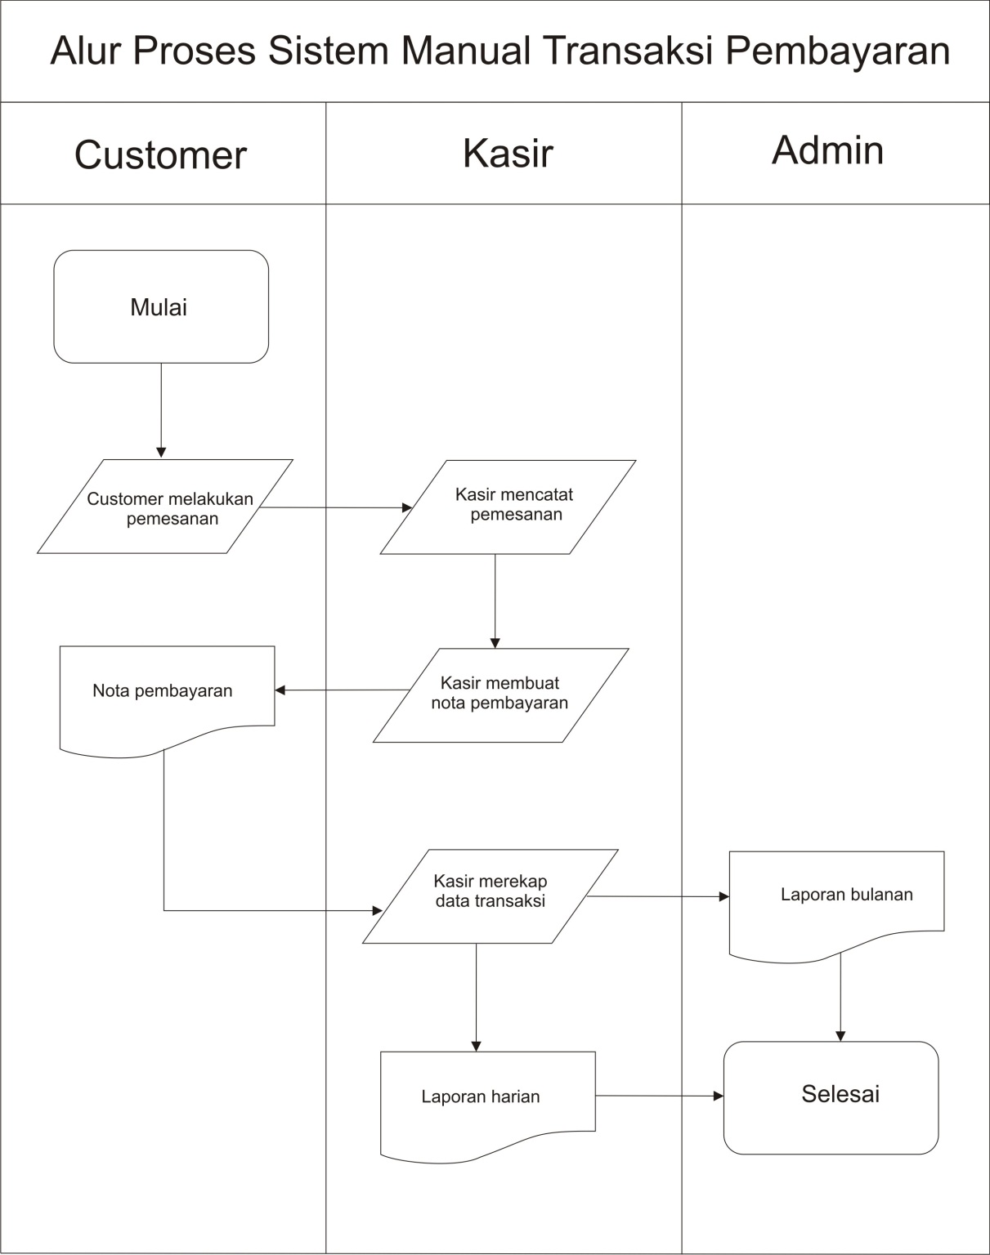

Gambar 4.1 Alur Proses Sistem Manual Transaksi Pembayaran

* 1. **Analisa Kebutuhan**

Analisa kebutuhan sangatlah penting untuk mengetahui kebutuhan-kebutuhan yang nantinya akan digunakan untuk mendukung proses pembuatan dan penerapan sistem baru.

* + 1. **Analisa Kebutuhan *Software* (Perangkat Lunak)**

Perangkat Lunak yang digunakan dalam penerapan Aplikasi *Point of Sales* pada Mi Casa Restaurant & Karaoke adalah sebagai berikut :

1. Sistem operasi *Microsoft Windows 7*
2. Database yang digunakan XAMPP
   * 1. **Analisa Kebutuhan *Hardware* (Perangkat Keras)**

Berikut perangkat keras dengan spesifikasi minimum pada sistem yang akan dijalankan :

1. Prosessor Intel Core 2 Duo 2.93 GHz
2. Memori (RAM) 2GB
3. *Monitor Touch Screen*
4. *Mouse*
5. *printer*
   * 1. **Analisa Kebutuhan *User* (Pengguna)**

Berdasarkan analisa penulis dalam melakukan penelitian, maka sistem yang dibutuhkan oleh Mi Casa Restaurant & Karaoke yaitu sebuah sistem yang dapat mengelola data transaksi pembayaran, data stok barang, pembuatan nota pembayaran, laporan hasil penjualan, yang dilakukan oleh kasir dan admin. Kasir dapat mengelola data pelanggan untuk mengetahui data member yang aktif, kemudian kasir dapat mengelola data transaksi, cetak struk dan mengelola laporan. Sedangkan admin dapat mengelola stok barang dan laporan.

* 1. **Perancangan Sistem**
     1. ***Use Case Diagram***

*Use Case Diagram* merupakan diagram yang menampilkan *actor, use case* dan relasi dalam sebuah sistem. Sebuah *use case*  akan mempresentasikan sebuah interaksi antara pelaku dengan sistem. Perilaku ini merupakan aktifitas dari sistem yang biasa dilihat dari luar dan biasa diuji.



Gambar 4.2 *Use Case Diagram*

* + 1. **Skenario *Use Case***

Skenario *Use Case* menjelaskan interaksi yang terjadi antara *actor* dengan *use case* dalam melakukan proses tertentu. Berikut adalah proses skenario *use case* :

Tabel 4.1 Skenario *Use* Case Pengolahan Data Pelanggan

|  |  |  |
| --- | --- | --- |
| Nama Use Case | Pengolahan Data Pelanggan | |
| Pelaku Sistem Utama | Kasir | |
| Diskripsi | *Use Case* ini merupakan proses untuk pengolahan data pelanggan. Dalam proses ini mencakup proses *insert* dan *update* data. | |
| Prakondisi | *User* telah melakukan *login* dan masuk sistem dengan menggunakan *user* kasir | |
| Bidang khas event: | Kegiatan Aktor | Respon Sistem |
|  | Langkah 1:  *User* memilih form data pelanggan | Langkah 2:  Sistem menampilkan form data pelanggan |
|  | Langkah 3:  *User* melakukan *insert* data pelanggan | Langkah 4:  Sistem menyimpan kedalam database |
| Bidang Alternatif 1: | Langkah Alternatif 3:  *User* mencari data pelanggan | Langkah Alternatif 4:  Sistem menampilkan data pelanggan |
|  | Langkah Alternatif 5:  *User* melakukan *update* data | Langkah Alternatif 6:  Sistem menyimpan kedalam database |
| Kesimpulan | Dalam pengolahan data pelanggan hanya dapat dilakukan kegiatan *insert* dan *update* data | |
| Post Kondisi | Perubahan data tersimpan kedalam database | |

Tabel 4.2 Skenario *Use* Case Pengolahan Stok Barang

|  |  |  |
| --- | --- | --- |
| Nama Use Case | Pengolahan Stok Barang | |
| Pelaku Sistem Utama | Admin | |
| Diskripsi | Dalam proses *use case* mencakup proses *insert, update* dan *delete* | |
| Prakondisi | *User* telah melakukan *login* dan masuk sistem dengan menggunakan *user* admin | |
| Bidang khas event: | Kegiatan Aktor | Respon Sistem |
|  | Langkah 1:  *User* memilih form stok barang | Langkah 2:  Sistem menampilkan form stok barang |
|  | Langkah 3:  *User* melakukan *insert* data stok barang | Langkah 4:  Sistem menyimpan kedalam database |
| Bidang Alternatif 1: | Langkah Alternatif 3:  *User* mencari data stok barang | Langkah Alternatif 4:  Sistem menampilkan data stok barang |
|  | Langkah Alternatif 5:  *User* melakukan *update* data | Langkah Alternatif 6:  Sistem menyimpan kedalam database |
| Bidang Alternatif 2: | Langkah Alternatif 5:  *User* melakukan *delete* data | Langkah Alternatif 6:  Sistem menyimpan kedalam database |
| Kesimpulan | Dalam pengolahan stok barang hanya dapat dilakukan kegiatan *insert, update* dan *delete* data | |
| Post Kondisi | Perubahan data tersimpan kedalam database | |

Tabel 4.3 Skenario *Use Case* Pengolahan Data Transaksi

|  |  |  |
| --- | --- | --- |
| Nama Use Case | Pengolahan Data Transaksi | |
| Pelaku Sistem Utama | Kasir | |
| Diskripsi | Dalam proses *use case* mencakup proses *insert, update* dan *delete* | |
| Prakondisi | *User* telah melakukan *login* dan masuk sistem dengan menggunakan *user* kasir | |
| Bidang khas event: | Kegiatan Aktor | Respon Sistem |
|  | Langkah 1:  *User* memilih form data transaksi | Langkah 2:  Sistem menampilkan form data transaksi |
|  | Langkah 3:  *User* melakukan *insert* data transaksi | Langkah 4:  Sistem menyimpan kedalam database |
| Bidang Alternatif 1: | Langkah Alternatif 3:  *User* mencari data transaksi | Langkah Alternatif 4:  Sistem menampilkan data transaksi |
|  | Langkah Alternatif 5:  *User* melakukan *update* data | Langkah Alternatif 6:  Sistem menyimpan kedalam database |
| Bidang Alternatif 2: | Langkah Alternatif 5:  *User* melakukan *delete* data | Langkah Alternatif 6:  Sistem menyimpan kedalam database |
| Kesimpulan | Dalam pengolahan data transaksi hanya dapat dilakukan kegiatan *insert, update* dan *delete* data | |
| Post Kondisi | Perubahan data tersimpan kedalam database | |

Tabel 4.4 Skenario *Use Case* Cetak Struk

|  |  |  |
| --- | --- | --- |
| Nama Use Case | Pengolahan Data Transaksi | |
| Pelaku Sistem Utama | Kasir | |
| Diskripsi | Dalam proses *use case* mencakup proses cetak struk hasil penjualan | |
| Prakondisi | *User* telah melakukan *login* dan masuk sistem dengan menggunakan *user* kasir | |
| Bidang khas event: | Kegiatan Aktor | Respon Sistem |
|  | Langkah 1:  *User* memilih form cetak struk | Langkah 2:  Sistem menampilkan form cetak struk |
|  | Langkah 3:  *User* melakukan pencarian data | Langkah 4:  Sistem menampilkan data |
|  | Langkah 5:  *User* melakukan cetak struk | Langkah 6:  Sistem merespon dan menampilkan hasil struk |
| Kesimpulan | *User* dapat melihat dan mencetak struk lebih dari satu kali | |
| Post Kondisi | Sistem kembali menampilkan form cetak struk | |

Tabel 4.5 Skenario *Use Case* Laporan

|  |  |  |
| --- | --- | --- |
| Nama Use Case | Pengolahan Laporan | |
| Pelaku Sistem Utama | Kasir dan Admin | |
| Diskripsi | Dalam proses *use case* mencakup proses cetak laporan data pelanggan, stok barang, transaksi penjualan | |
| Prakondisi | *User* telah melakukan *login* dan masuk sistem dengan menggunakan *user* kasir atau admin | |
| Bidang khas event: | Kegiatan Aktor | Respon Sistem |
|  | Langkah 1:  *User* memilih form laporan | Langkah 2:  Sistem menampilkan form laporan |
|  | Langkah 4:  *User* memilih laporan data pelanggan | Langkah 5:  Sistem menampilkan data pelanggan |
|  | Langkah 6:  *User* melakukan pencarian data | Langkah 7:  Sistem menampilkan data |
| Bidang Alternatif 1: | Langkah Alternatif 4:  *User* memilih laporan stok barang | Langkah Alternatif 5:  Sistem menampilkan stok barang |
|  | Langkah Alternatif 6:  *User* melakukan pencarian data | Langkah Alternatif 7:  Sistem menampilkan data |
| Bidang Alternatif 2: | Langkah Alternatif 4:  *User* memilih laporan data transaksi | Langkah Alternatif 5:  Sistem menampilkan data transaksi |
|  | Langkah Alternatif 6:  *User* melakukan pencarian data | Langkah Alternatif 7:  Sistem menampilkan data |
| Kesimpulan | *User* dapat melihat atau menyimpan laporan | |
| Post Kondisi | sistem menampilkan halaman awal form laporan | |

Tabel 4.6 Skenario Master Barang

|  |  |  |
| --- | --- | --- |
| Nama Use Case | Master Barang | |
| Pelaku Sistem Utama | Admin | |
| Diskripsi | *use case* Master Barang mencakup sebuah proses pemberitahuan tentang jumlah barang | |
| Prakondisi | *User* telah melakukan *login* dan masuk sistem dengan menggunakan *user* admin | |
| Bidang khas event: | Kegiatan Aktor | Respon Sistem |
|  | Langkah 1:  *User* memilih form master barang | Langkah 2:  Sistem menampilkan form master barang |
|  | Langkah 3:  *User* melakukan *insert* data minimum | Langkah 4:  Sistem merespon dan menyimpan |
| Bidang Alternatif 1: | Langkah Alternatif 3:  *User* melakukan *update* data minimum | Langkah Alternatif 4:  Sistem merespon dan menyimpan |
| Bidang Alternatif 2: | Langkah Alternatif 3:  *User* melakukan *delete* data minimum | Langkah Alternatif 4:  Sistem merespon dan menyimpan |
| Kesimpulan | *User* dapat melihat data barang | |
| Post Kondisi | sistem menampilkan jumlah minimum data barang | |

* + 1. ***Activity Diagram***

*Activity diagram* menggambarkan suatu gambaran ilustrasi alur dari setiap fungsi yang ada pada sistem. *Activity diagram* juga dapat menggambarkan proses parallel yang terjadi pada beberapa eksekusi.

1. *Activity Diagram* pengolahan data pelanggan



Gambar 4.3 *Activity Diagram* pengolahan data pelanggan

1. *Activity Diagram* pengolahan stok barang



Gambar 4.4 *Activity Diagram* pengolahan stok barang

1. *Activity Diagram* pengolahan data transaksi



Gambar 4.5 *Activity Diagram* pengolahan data transaksi

1. *Activity Diagram* cetak struk



Gambar 4.6 *Activity Diagram* cetak struk

1. *Activity Diagram* laporan



Gambar 4.7 *Activity Diagram* laporan

1. *Activity Diagram* master barang



Gambar 4.8 *Activity Diagram* master barang

* + 1. ***Sequence Diagram***

*Sequence diagram* memperlihatkan atau menampilkan interaksi-interaksi antar objek didalam suatu sistem yang disusun pada sebuah urutan atau rangkaian waktu. Interaksi antar objek tersebut termasuk pengguna, *display,* dan sebagainya berupa pesan. *Diagram* ini secara khusus berasosiasi denga *use case* diagram. *Sequence diagram* juga memperlihatkan tahap demi tahap apa yang seharusnya terjadi untuk menghasilkan sesuatu didalam *use case*.

1. *Sequence diagram* pengolahan data pelanggan



Gambar 4.9 *Sequence diagram* pengolahan data pelanggan

1. *Sequence diagram* pengolahan stok barang



Gambar 4.10 *Sequence diagram* pengolahanstok barang

1. *Sequence diagram* pengolahan data transaksi



Gambar 4.11 *Sequence diagram* pengolahan data transaksi

1. *Sequence diagram* cetak struk



Gambar 4.12 *Sequence diagram* cetak struk

1. *Sequence diagram* laporan



Gambar 4.13 *Sequence diagram* laporan

1. *Sequence diagram* master barang



Gambar 4.14 *Sequence diagram* laporan

* + 1. ***Class Diagram***

Diagram kelas atau *class diagram* menggambarkan struktur sistem dari segi pendefinisian kelas-kelas yang akan dibuat untuk membangun sistem.



Gambar 4.14 *Class diagram*

* 1. **Perancangan Database**

Perancangan *database* merupakan gambaran mengenai pembuatan tabel dalam *database* beserta atributnya. perancangan *database* juga akan memberikan gambaran mengenai relasi antar tabel dalam aplikasi. berikut perancangan *database* sistem.

* + 1. **Rancangan Tabel *Login***

Tabel 4.7 *Login*

|  |  |  |  |
| --- | --- | --- | --- |
| **Field** | **Tipe Data** | ***Size*** | **Keterangan** |
| id_usr | Numeric | 2 | Primary Key |
| usrname | Varchar | 30 |  |
| pswd | Varchar | 8 |  |
| role | Text | 10 |  |

* + 1. **Rancangan Tabel Data Pelanggan**

Tabel 4.8 Data Pelanggan

|  |  |  |  |
| --- | --- | --- | --- |
| **Field** | **Tipe Data** | ***Size*** | **Keterangan** |
| nama_plggn | Varchar | 30 |  |
| nmr_tlp | Numeric | 30 |  |
| id_plggn | Numeric | 30 | Primary Key |

* + 1. **Rancangan Stok Barang**

Tabel 4.9 Stok Barang

|  |  |  |  |
| --- | --- | --- | --- |
| **Field** | **Tipe Data** | ***Size*** | **Keterangan** |
| id_brg | Numeric | 2 | Primary Key |
| nma_brg | Varchar | 30 |  |
| jml_brg | Numeric | 3 |  |

* + 1. **Rancangan Data Transaksi**

Tabel 4.10 Data Transaksi

|  |  |  |  |
| --- | --- | --- | --- |
| **Field** | **Tipe Data** | ***Size*** | **Keterangan** |
| nmr_psn | Numeric | 5 | Primary Key |
| tgl_psn | Varchar | 30 |  |
| jml_psn | Date | Long Date |  |
| total_hrga | Numeric | 3 |  |
| nma_psn | Numeric | 10 |  |

* 1. **Perancangan Program**
     1. **Perancangan form menu login**

Gambar 4.15 perancangan form menu login

* + 1. **Perancangan form menu stok barang**

Gambar 4.16 perancangan form menu stok barang

* + 1. **Perancangan form menu data pelanggan**

Gambar 4.17 perancangan form menu data pelanggan

* + 1. **Perancangan form menu data transaksi**

Gambar 4.18 perancangan form menu data transaksi

* + 1. **Perancangan form menu cetak struk**

Gambar 4.19 perancangan form menu cetak struk

* + 1. **Perancangan form menu laporan**

Gambar 4.20 perancangan form menu laporan